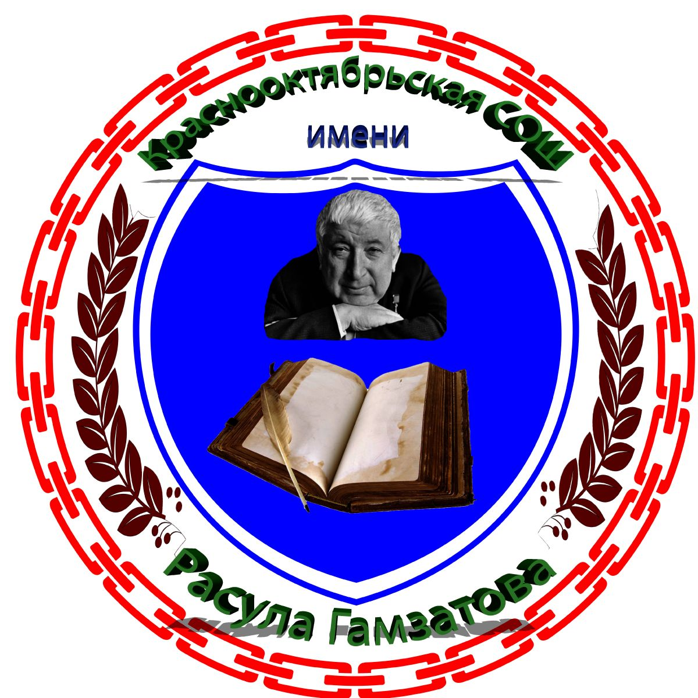
Утверждаю:
Директор
Исмаилов Г .А.
15.09 2018 г.

График открытых мероприятий в МКОУ«Краснооктябрьская СОШ им. Р. Гамзатова» на 2018-2019 учебный год
№ | класс | Кл.руководитель | месяц | Тема мероприятия
1 | 1А | Сахратулаева Р.Г. | май | « Прощание с Азбукой»
2 | 1Б | Нурмагомедова С.Н | ноябрь | «Посвящение в первоклассники»
3 | 1В | Аймациева З.М. | 27.12 | «Новогодний карнавал»
4 | 1Г | Абдулмучминова С.М. | 15.05 | «Наша дружная семья»
5 | 1Д | Абасова М.А. | 24.11 | «День матери»
6 | 2А | Бадрудинова А.Р. | 30.10 | «Осенний бал»
7 | 2Б | Пахрудинова Р.З. | 21.10 | «День Дагестанской культуры и языков»
8 | 2В | Абдулхалимова М.Ю. | 7.03 | «Праздничное мероприятие к 8 Марта»
9 | 2Г | Мусаева А.М. | 23.03 | «А-ну-ка парни»
10 | 3А | Исабалаева А.А. | 22.10 | «День белых журавлей»
11 | 3Б | Чинчарова А.Н. | 3.12 | «Мероприятие ко Дню неизвестного солдата»
12 | 3В | Магомедова И.М. | 8.12 | «Мероприятие ко Дню героев отечества»
13 | 3Г | Умаханова З.У. | март | «Мероприятие ко Всемирному дню дикой природы»
14 | 4А | Исабалаева Д.И. | май | «Прощание с начальной школой
15 | 4Б | Алимирзоева М.А. | январь | «Блокада Ленинграда»
16 | 4В | Абдусаламова А.Б. | 10.12 | «Мы против коррупции»

Зам. дир. по ВР Арабиева П.Д.

